- MQTT环境搭建: https://www.emqx.com/zh/downloads/broker/5.3.0/emqx-5.3.0-windows-amd64.zip
https://mqttx.app/zh/downloads
包含emqx服务器，和mqtt客户端
- .NET: Download .NET 8.0 (Linux, macOS, and Windows) (microsoft.com)
本项目需要安装.NET SDK 8.0 。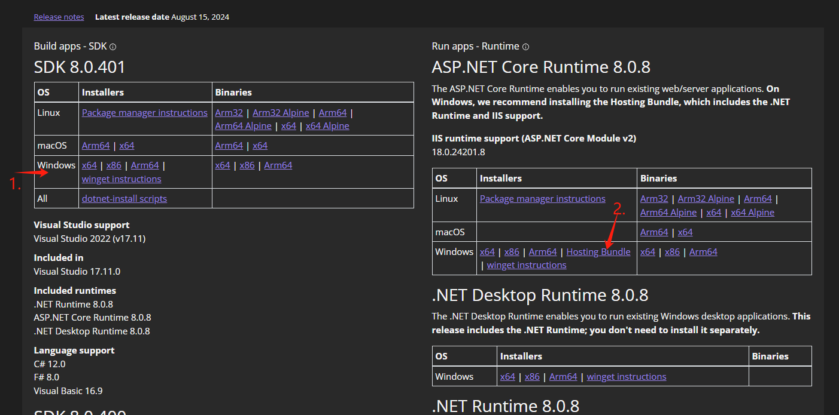
Hosting 与sdk 因该对应为同一版本。
- MYSQL: https://www.mysql.com/downloads/
- VS: https://blog.csdn.net/csh1807266489/article/details/126805853
下载插件：在Vs Code 里面下载 “C#” 插件、 “C# Dev Kit " 插件、 “ .NET Install Tool” 插件、”Code Runner“ 插 件等。
- NPM: https://blog.csdn.net/m0_64498202/article/details/135651133
- NODE.JS: https://blog.csdn.net/thefg/article/details/132410794

- Nginx: https://nginx.org/en/download.html选择stable version
- Redis ：https://blog.csdn.net/weixin_44893902/article/details/123087435

安装包总览：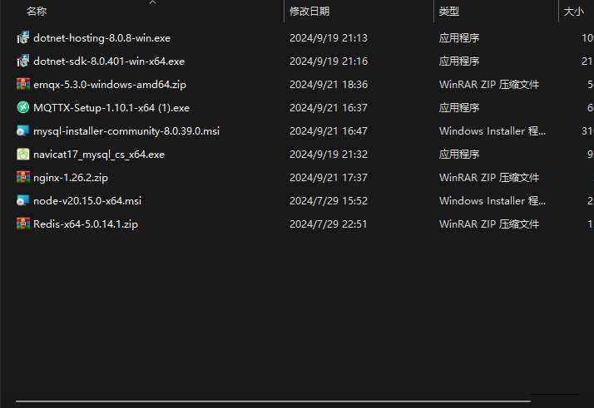

调试：最后要将代码文件当中的ip地址改为本机的ip地址。如下：在../louxin路径下应该修改的地址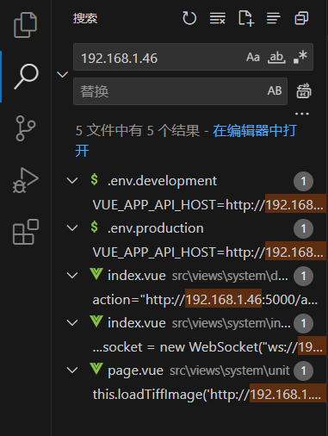和../NbWebApp路径下的地址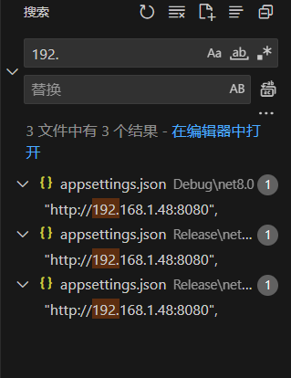
注：只需改源码，以上为部分展示。

IIS里面的路径也要改为本机的ip
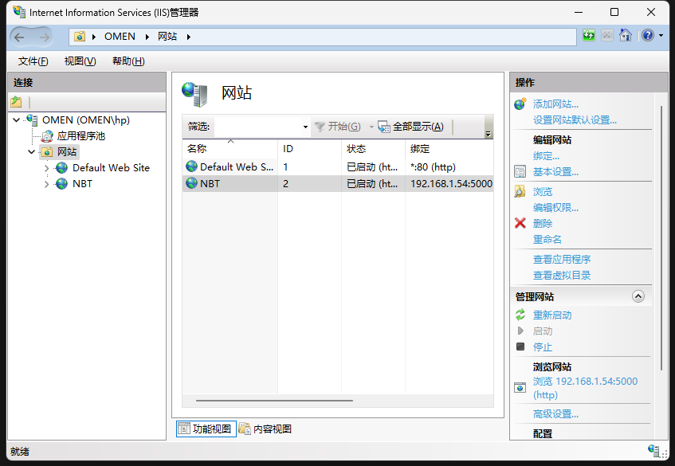

软件运行时应当确保 emqx服务器、MySQL、Redis、 IIS网站开启、 后端dotnet完成部署配置、前端nginx服务器开启（npm run serve）

